**Лабораторна робота 1**

Тема: Реєстрація на Github та створення репозиторію  
Мета: Отримати навички створення профілю на Github та створення власних репозиторіїв

Хід роботи:  
  
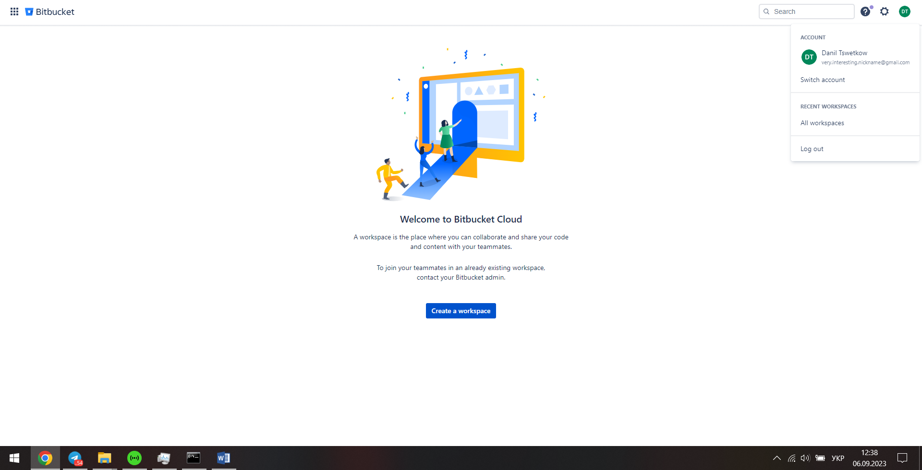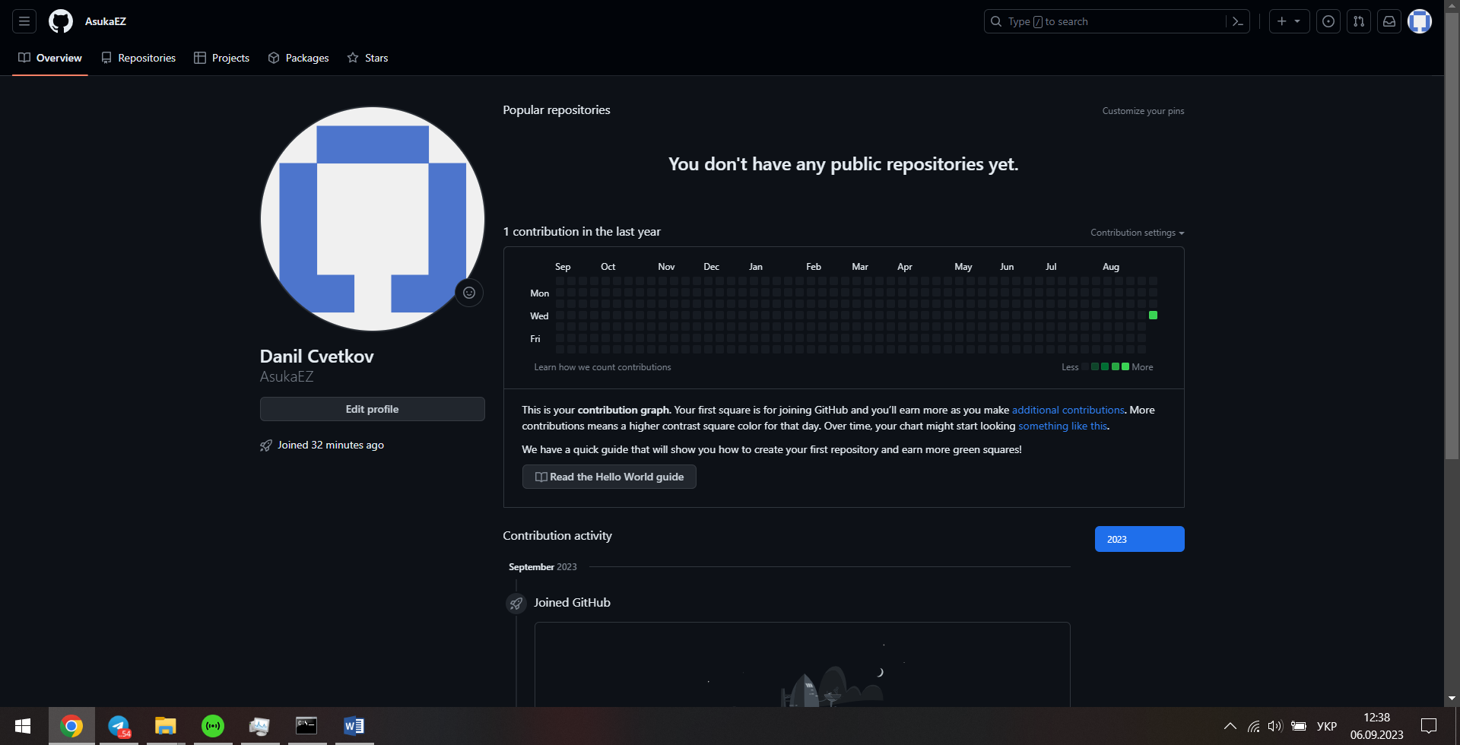  
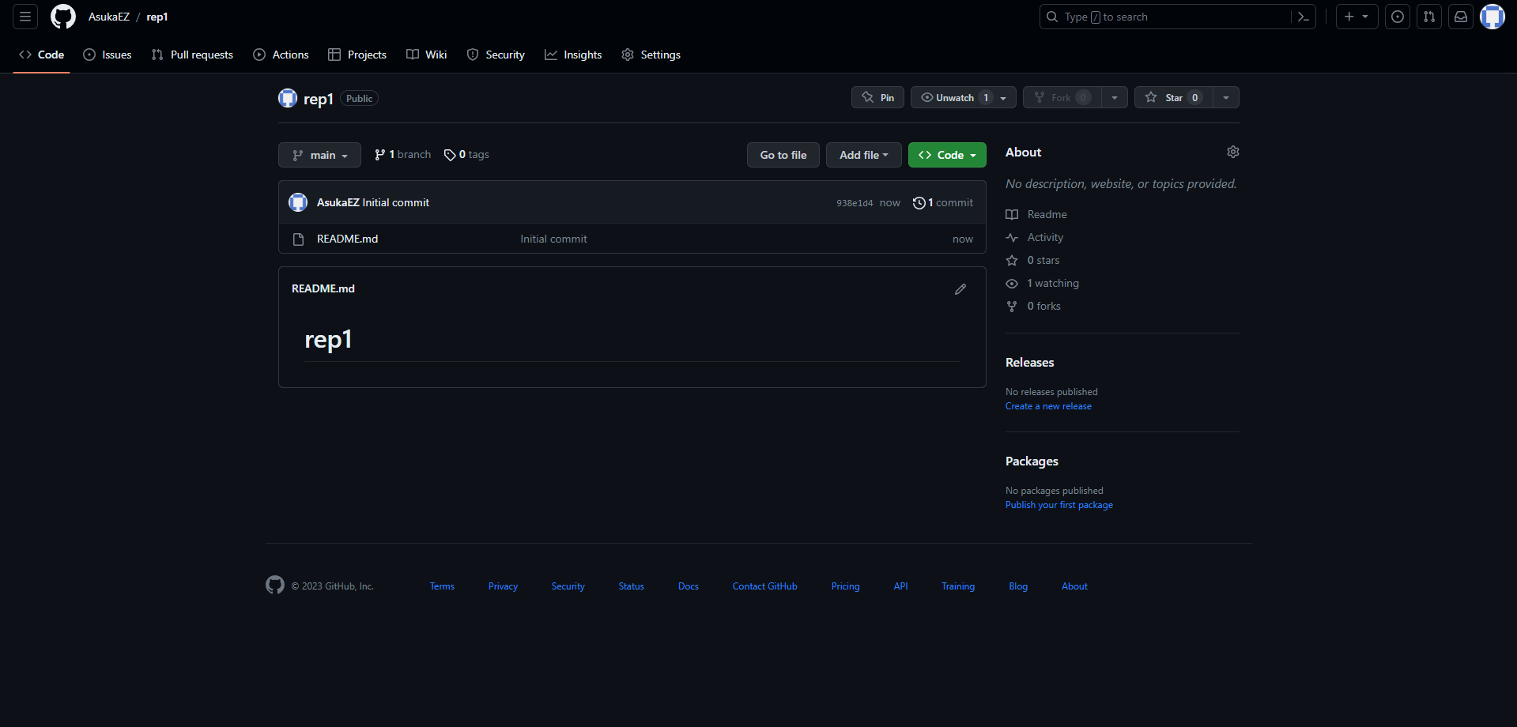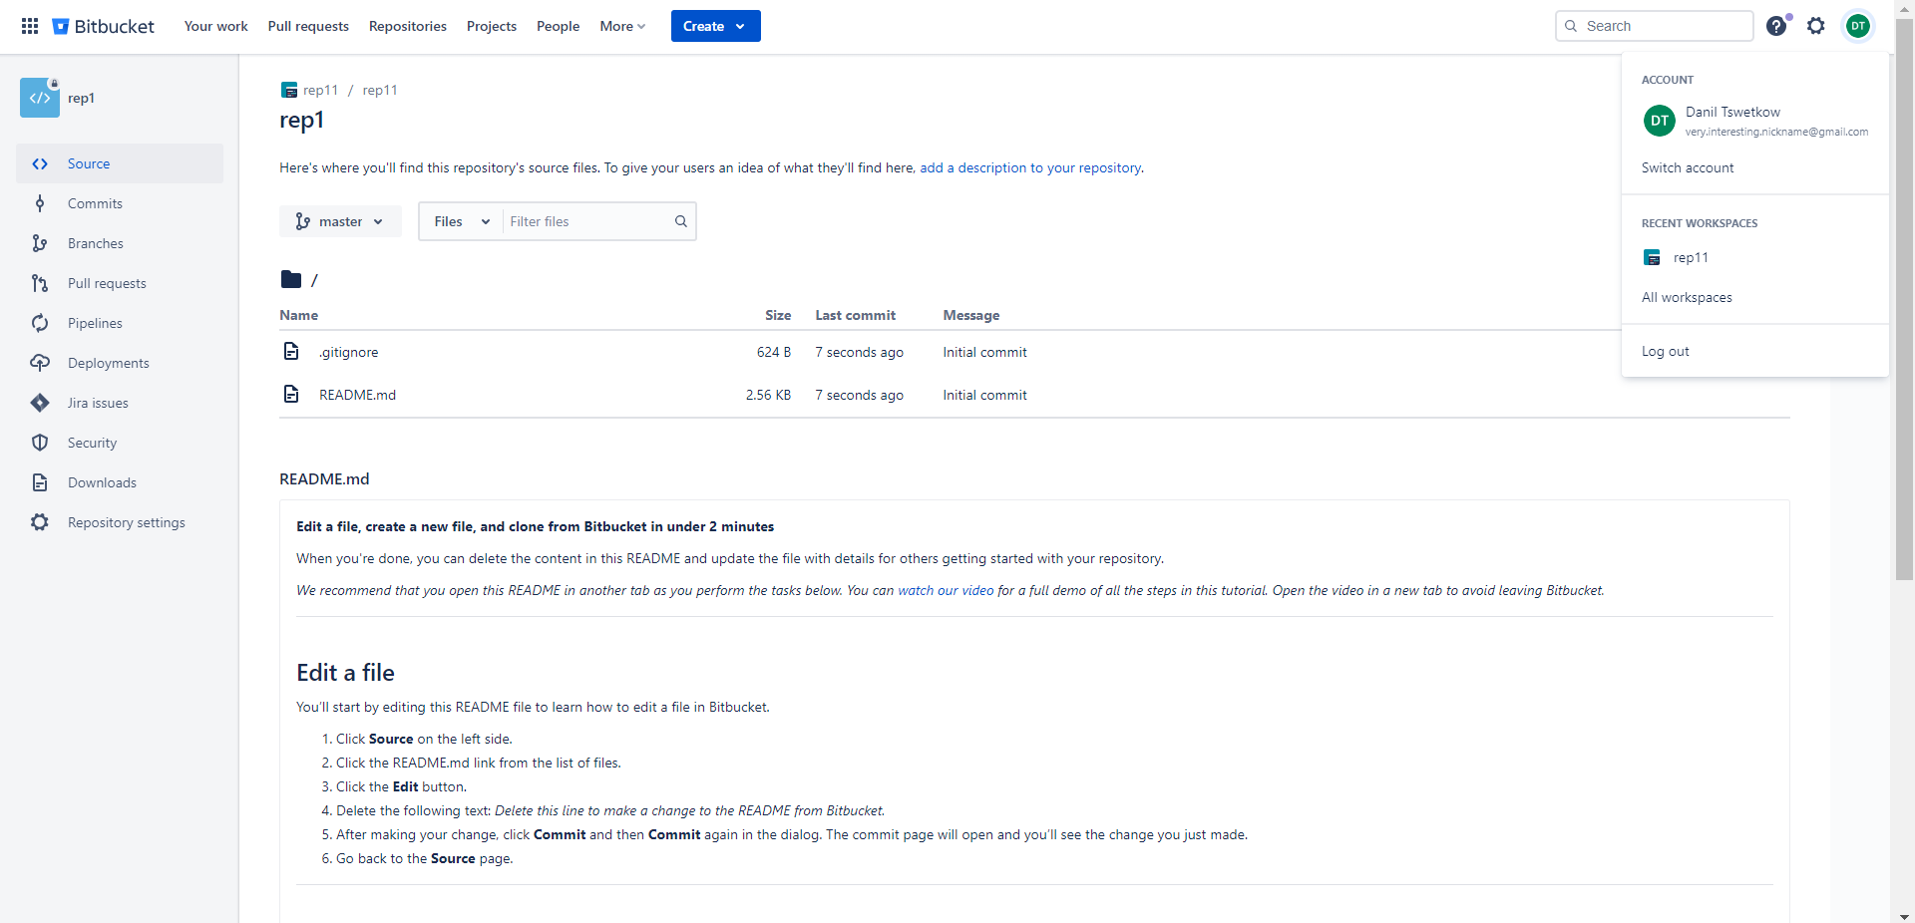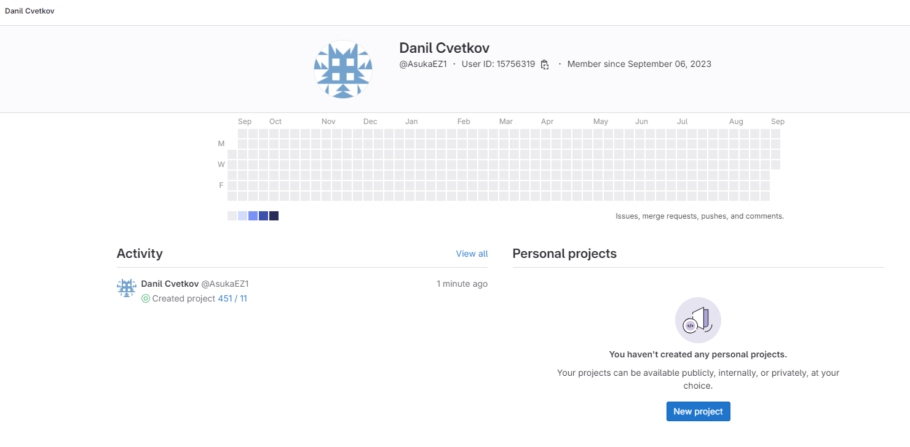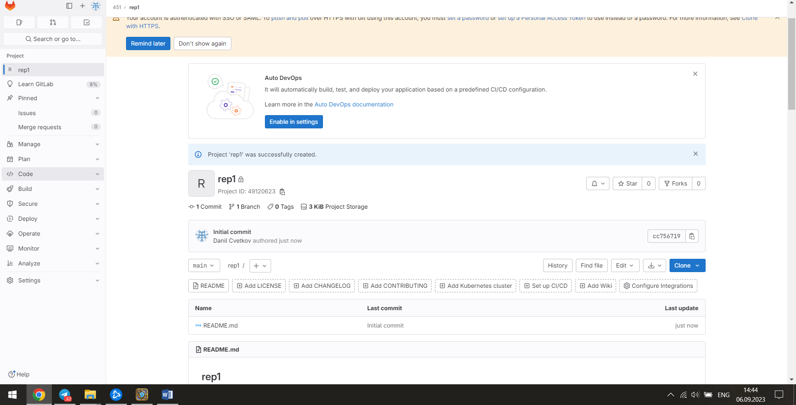  
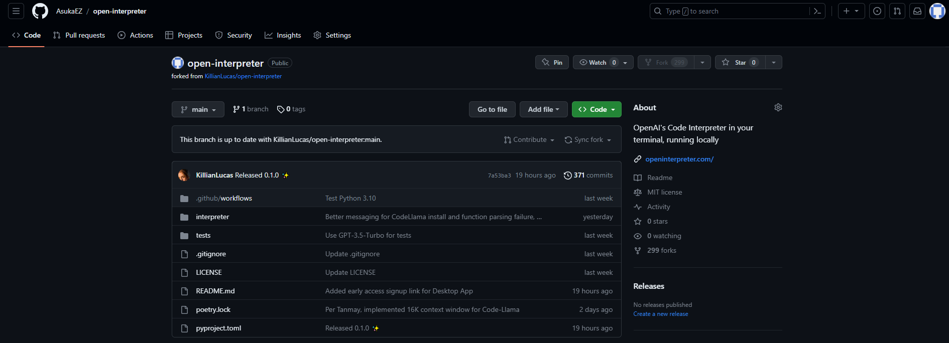

Контрольні питання

1. Що таке система контролю (управління) версій?  
   Система керування версіями - програмний інструмент для керування версіями одиниці інформації: початкового коду програми, скрипту, веб-сторінки, вебсайту, 3D-моделі, текстового документу тощо.
2. Які СКВ ви знаєте?  
   Локальні, Централізовані (CVS, Perforce) і Розподілені (Git, BitKeeper)
3. Які можливості надають Gihub, Gitlab та Bitbucket?  
   Створення, редагування, копіювання та поширення репозиторіїв
4. Які дії неохідно виконати для створення репозиторію Gihub?  
   Створити аккаунт і створити репозиторій
5. Які дії неохідно виконати для створення репозиторію Bitbucket?  
   Створити аккаунт, створити робочий простір і створити репозиторій.
6. Як ви розумієте термін Fork?  
   Копіювання стороннього репозиторію до себе.